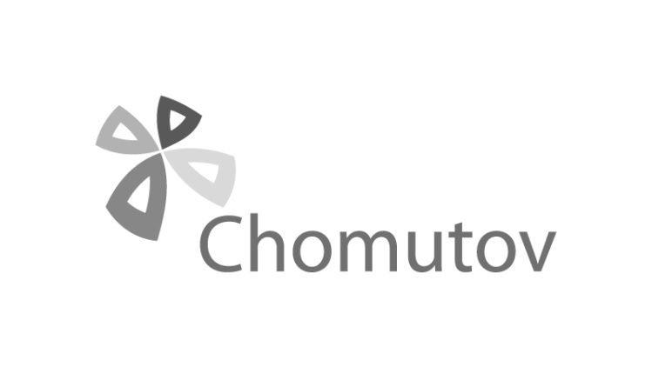
ODBOR EKONOMIKY

Čestné prohlášení
(nedílná součást žádosti o prominutí poplatku za komunální odpad)

Já, …………………………………………………….…………….……, narozen/a……………………………………………………………,
čestně prohlašuji, že osoba: ……………………………....................................... narozen/a …………………….……,
trvale bytem: Chomutov, ………………………………………………………. se nezdržuje na území České republiky.
V období od ……………………………………… do …………………………………… pobýval/a na území státu ……………………………………………………………………….. a to z důvodu:
- pracovní
- studium
- sňatek
- jiné: ……………………………………………………………………………………………………………………….………………..

Datum: …………………………………… Podpis: ………….………………………………

Osobní údaje v tomto formuláři zpracovává Statutární město Chomutov a Magistrát města Chomutova na základě právní povinnosti a svého oprávněného zájmu. Osobní údaje budou zpracovávány pouze v souvislosti s poplatky za odpady a pouze po nezbytně nutnou dobu. Více k ochraně osobních údajů na webu města: http://www.chomutov-mesto.cz v sekci „Ochrana osobních údajů“.

